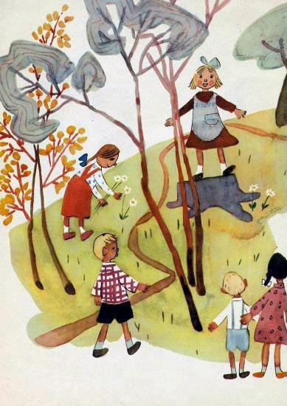
Здесь нарисован сад. В саду — дети. Это детский сад.Впереди всех — большая Ира. Она Вову столкнула, а сама на его место, на пенёк, встала. И стоит. Она хочет, чтобы все увидели её новый передник. На переднике вышиты васильки.— Это я сама так красиво вышиваю, — говорит Ира. — И посуду я очень хорошо мою, лучше всех.А про то, как Вову толкнула, она ничего не говорит.Это всё правда, что здесь нарисовано. Эту картинку Дима нарисовал. Он очень любит рисовать.
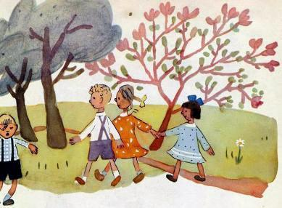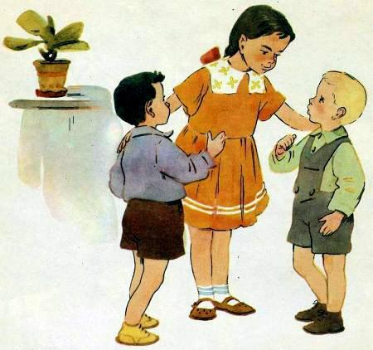
У Димы в одной руке большой альбом, в другой — толстый карандаш. Карандаш отточен с обоих концов. Один конец синий, другой — красный.— Встаньте прямо, — говорит Дима малышам Вове и Мише. — Улыбнитесь!Миша и Вова испугались, вот-вот заплачут, а Дима кричит:— Смотрите веселей!— Не бойтесь, — успокаивает малышей Оля. — Дима хочет вас нарисовать. Это совсем не страшно.И правда, получилось не страшно, только очень смешно: синий Вова, красный Миша и Оля — полосатая, вроде зебры.
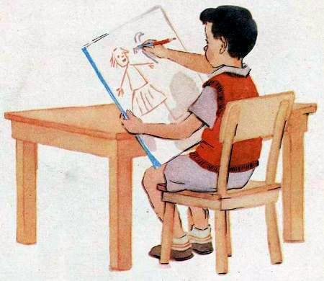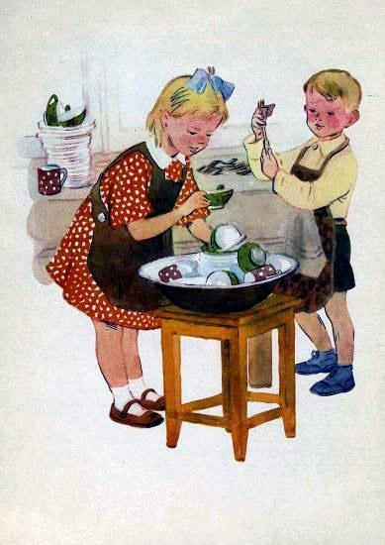
Ира и Вася были дежурными. Вася чистил ножи и вилки, Ира мыла посуду и сердилась.— Всякий раз Димка на дне чашки сахар оставляет! — говорила она. — Да тут ещё и пенки прилипли…Кое-как сполоснула Ира Димину чашку, поставила посуду на полку и побежала в сад.Вечером пришли к ребятам гости.Пригласили ребята гостей к столу.При свете ламп так и сияли Васины ножи и вилки. А Ира боялась взглянуть на посуду.„Хоть бы грязная чашка Димке досталась! — думала Ира, — Ну, пусть уж мне самой, только бы не гостям!“Но плохо вымытая чашка не досталась ни Ире, ни Диме, ни гостям.Кому же?Никому.Оля ставила посуду на стол, увидела эту чашку и вымыла её.
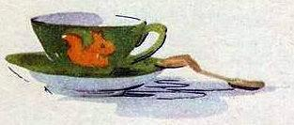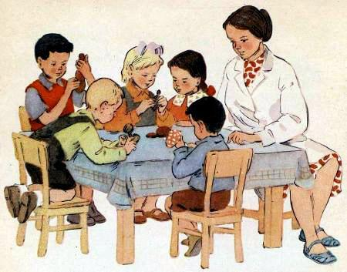
Взяла Оля самую обыкновенную еловую шишку, поставила её на четыре ножки, прилепила спереди остренькую мордочку, и получился ёжик.А Дима слепил из глины старика лесовика. Надел ему вместо шапки круглую сосновую шишку, дал в одну руку палку, в другую жёлудь — сразу видно: пошёл старичок с лукошком в лес по грибы.Ира подклеила к шишке бумажные перья, вставила картонный клюв, получилась птица. Посадила эту птицу на ветку и подвинула поближе к Елене Васильевне, воспитательнице.Но Елена Васильевна не смотрит на Ирину птицу, не глядит на старика лесовика. Она смотрит на новенького мальчика, на Мишу.Нос, лоб, щёки и даже уши у Миши вымазаны глиной. Вот Миша бросил комок глины на стол, шлёпнул его ладонью, ударил кулаком и хотел было под стол швырнуть, но тут подошла Елена Васильевна. Подхватила она эту глиняную лепёшку, прилепила её к сосновой шишке, и получился у Миши гриб.— Какой это гриб, как он называется? — спрашивает маленький Вова.— Не знаю, — насупился Миша.— Ты шляпку покрась, тогда узнаешь, — сказала Елена Васильевна и подвинула к Мише ящик с красками.Миша взял на кисть красную краску, потом синюю, потом опять красную, и шляпка у гриба получилась лиловая.— Это сыроежка! — решил Вова.Миша засмеялся, сломал лиловую шляпку, сделал красную, приклеил к ней белые кружочки, и все ребята закричали:— Мухомор!Елена Васильевна взяла этот гриб и поставила его в шкаф, туда, где за стеклянной дверцей стоят игрушки, такие же нарядные, как Мишин мухомор.
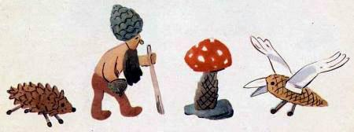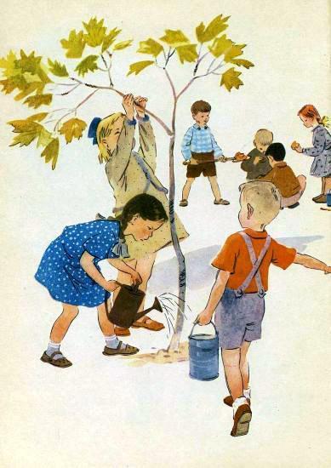
Посмотрите, вот у нас какие руки! Эти — с чёрными пятнами — картошку чистили. Вон те, сразу видно, — землю копали, эти — глину возили, эти — тесто месили, эти — трудились на огороде, даже палец колючкой укололи.Ох, как трудно наши руки отмыть!Мы их мылом мылили, тёрли мочалкой.Вот они теперь какие красные!Во всём доме только две руки всегда чистые, всегда белые. Ничего они не делают. Их хозяйка белоручка, лентяйка.— И ей не стыдно?— Нисколько.— Кто же это? Как её зовут?— Зовут её Алёна. Она кукла.
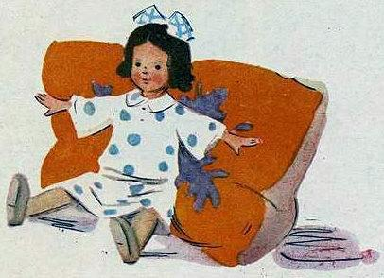
Лида проснулась ночью. Окно было открыто. В него смотрела луна. Ветер качал за окном ветку сирени.Все спали. Лунный свет лежал на полу, на одеялах, даже цветы на столе стали серебряные, словно они оделись инеем.Рядом с Лидиной кроватью стоял стул. На этом стуле сидел человечек с большой бородой. На голове у него был колпак. Человечек болтал ногами.Лида хотела закричать — от страха голоса не стало. Хотела бежать — ноги не слушаются…Она тихонько всхлипнула.
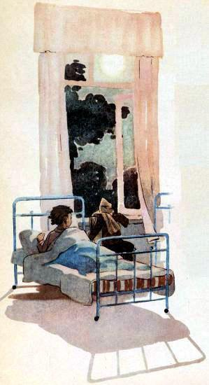
Нянечка услышала, встала, зажгла свет.И Лида увидела на стуле свою одежду: чулки болтаются, рукава платья свесились, передник скомкан.Лида зажмурилась, и няня не узнала, кто из ребят плакал. Она подошла к Лидиному стулу, сложила Лидину одежду, потом погасила свет и снова легла.Тут Лида открыла глаза.Луна всё так же глядела в окно, и ветер качал ветку сирени. Но человечка уже не было.Вот он какой! Кто не уберёт на ночь свою одежду, к тому на стул и садится…
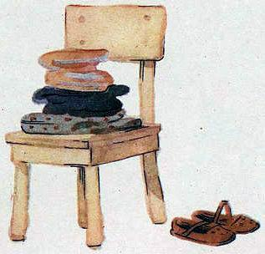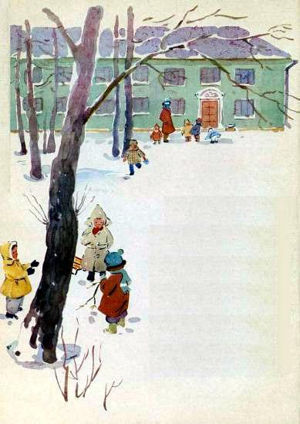
Была зима. Сад замело снегом, деревья стояли без листьев. На снегу, под большим тополем, Оля увидела сломанную ветку и подняла её. Ветка была сухая, холодная, и на ней звенели маленькие льдинки.— Она замёрзла, — сказал Вова.— Нет, — возразила Оля, — ветка спит. Зимой все деревья спят.Она принесла ветку в комнату, поставила в воду. Ветка стояла на окне неделю, другую. С каждым днём почки на ней становились длиннее и толще.И вдруг в один счастливый день ребята увидели — ветка проснулась.Лопнули тёмные почки, и в каждой щёлке заблестели зелёные полоски — это проклюнулись первые листья. Они были липкие, будто склеенные. Но они были настоящие, они были живые.А сад, засыпанный снегом, всё ещё спал.Дима раскрыл свой альбом. Быстро-быстро водил он коричневым карандашом по белой бумаге…— Что это у тебя нарисовано? — спрашивают ребята.— Это почки, они на подоконник упали. Листья столкнули их с ветки.— А это что за червяки?— Это я корни нарисовал.Ребята столпились у окна. Миша собрал на ладонь коричневые жёсткие чешуйки, которые сбросила ветка. Вова стал на цыпочки и даже рот открыл, чтобы получше разглядеть маленькие, слабые корешки. Ира протянула руку, погладила листочки:— Весной, когда растает снег, мы посадим нашу ветку в землю, и у нас в саду вырастет тополь.
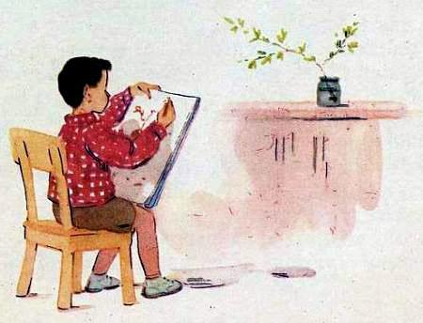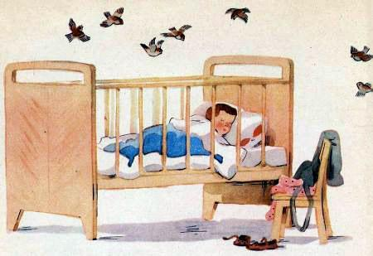
Витя в детский сад не ходит. Витина мама сама за ним смотрит. Утром она его одевает, умывает. Вечером раздевает, спать укладывает… А спит Витя сам.И вот однажды Вите снилось, будто он проснулся рано-рано. Кошка спала, и Дружок тоже ещё спал. А небо за окном было уже розовое, и в саду на ветке кричали воробьи:„Мар-чик-чирик! Марр-чик-ррик! Здрравствуй!“„Здравствуйте“, — ответил Витя и вскочил с постели.„Ррраздетый! Босой!“ — удивились воробьи.Витя хотел крикнуть: „Мама, одень меня…“ — но воробьи захлопали крыльями, закричали:„Разбудишь — улетим, разбудишь — улетим!“И тихонько, чтобы не разбудить маму, Витя встал. Натянул на ноги чулки, надел сандалии, умылся, подошёл к окну:„Вот и я!“„Марр-чик-чирик, сам надерр чуррки и сандарии!“ — зачирикали воробьи.„Не чурки и сандарии, а чулки и сандалии я сам надел! — строго сказал Витя. — И умылся я тоже сам“.Воробьи в ответ затрещали так неразборчиво, словно набрали полные клювы камешков:„Марр-чиррик! Чурр-уи-ии, чуррки! И умырр-ша-а-я“.
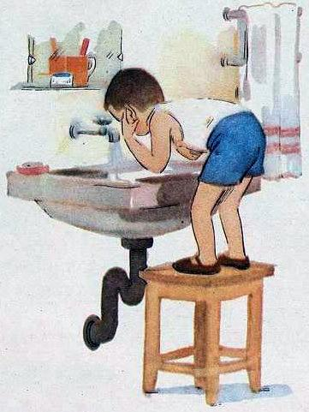
Витя рассмеялся и проснулся. Было очень-очень рано. Мурка спала, даже чуткий Дружок и тот ещё спал.— Мама-а-а! — закричал Витя. — Мама! Смотри-и-и! Я буду сам одеваться, сам умываться и постель постелю тоже сам.Мама смотрела, смотрела и решила:„Пора Вите в детский сад. Он уже большой“.
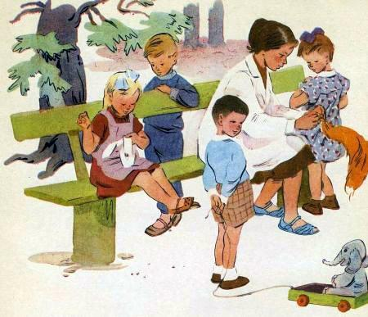
Оля пришла в детский сад, когда ей всего три годика было, она тогда не умела даже на одной ножке прыгать. А теперь посмотрите, какая выросла большая! Ей скоро седьмой год пойдёт.Но мама не стала дожидаться Олиного дня рождения, она заранее сделала Оле подарок: купила ей книжку про ворону, лису, петуха и зайчишку.И это оказалось кстати. Елена Васильевна прочла эту книжку.— Давайте, ребятки, выучим слова, сделаем костюмы и устроим праздник. Это будет Олин праздник, день её рождения.— Можно, я буду зайцем? — спросил Вася. — Я умею зайцем быть.— Что ж, — сказала Елена Васильевна, — хорошо! Мы тебе, Вася, сделаем заячий костюм: сошьём белую шапку с длинными ушами, а кончики ушей покрасим чёрной краской. На ноги ты наденешь белые тапочки, на руки — белые рукавички, а к штанам пришьём круглый хвост из белой ваты, вот и всё!— Нет, нет, — закричала Ира, — зайцем буду я! У меня маска заячья есть! Хочу быть зайцем! Я бегаю быстрее всех!..Вася обиделся:— Ну и пусть она будет зайцем, а я уйду!— Не сердись, ты будешь петушком, — сказала Оля. — Я тебе настоящие кавалерийские шпоры принесу — папины!Лисичкой назначили Лиду. У неё тоненький голосок, и, когда она поёт Лисичкину песенку, получается очень смешно.Но никто не захотел стать вороной.— Она глупая, — сказала Ира, — глупая и безобразная.— Хорошо, — вздохнула Оля, — вороной буду я.
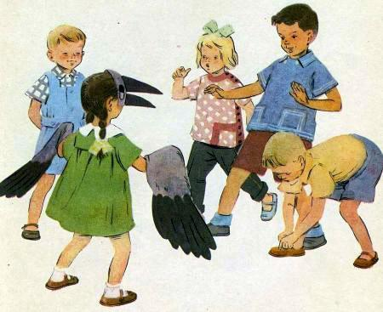
Ребята выучили слова. Начали примерять костюмы. Нацепила Оля на нос вороний клюв, вдела руки в вороньи крылья и так забавно закаркала, так ловко стала клювом перья чистить, что Ира ей позавидовала:— Не хочу быть зайцем, хочу быть вороной!— Ладно, — согласилась Оля, — Ира будет вороной, зайцем — маленький Вова, а я буду зрителем.Наступил праздник — Олин день рождения. После чая все пошли в зал смотреть спектакль.
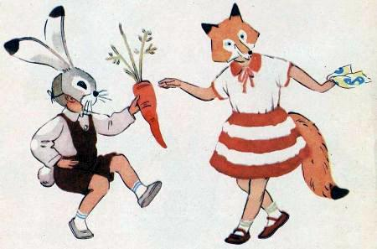
Раздвинулся занавес. Ира ходила по сцене, махала крыльями, каркала и завидовала лисичке, у которой был пышный хвост, острые уши и жёлтая мордочка. Завидовала Ира и зайцу, который так ловко скакал вприсядку, завидовала петушку, что так звонко звенел настоящими шпорами…Оля сидела в зале со зрителями и радовалась. Зрителем быть тоже очень интересно, особенно если знаешь каждого артиста.
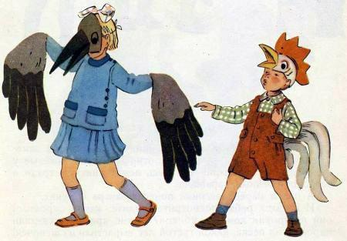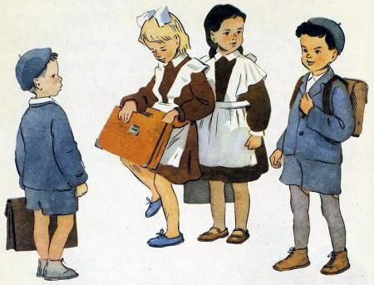
Завтра эти ребята в школу пойдут. Видите, как замечательно начистили они свои ботинки? Какие тяжёлые у них ранцы и портфели! Там ведь лежат книги, тетради и остро отточенный карандаш.А цветы первоклассники понесут завтра в руках.И на этих ребят посмотрите. Видите, какой огромный они построили дом из кубиков? Какие красивые сделали пирожки из песка, какой густой лес вырастили из щепочек!Да, сразу видно — эти повара, лесоводы, строители очень подросли за лето. Им тоже пора учиться.Завтра их поведут в детский сад.Впереди всех пойдёт Витя.Тот самый Витя, которого воробьишки научили одеваться и постель стелить. Теперь он даже ботинки надевает сам, и шнурки он умеет завязать не узлом, а двумя петельками.
